**Etat de la diversité biologique en Algérie**

#### **ETAT DE LA BIODIVERSITE**



**La biodiversité algérienne (naturelle et agricole) compte environ :**

#### **16 000 espèces**

**L’économie algérienne n’en utilise que moins de 1 %**

**l’économie algérienne n’en utilise**

**que moins de 1 %**



#### **ETAT DE LA BIODIVERSITE**

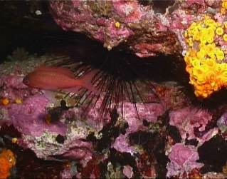**Ecosystème marin**

**713 espèces floristiques**

**3080 espèces faunistiques**

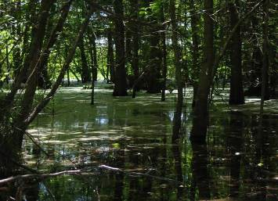**Zones humides**

**39 espèces de poissons d’eau douce dont 2 endémiques**

**784 espèces végétales aquatiques**

3



#### **ETAT DE LA BIODIVERSITE**

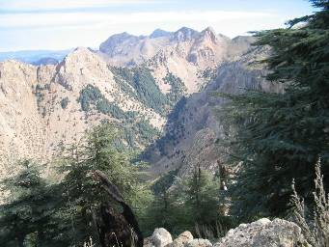**Ecosystème montagneux**

**52 espèces arborées**

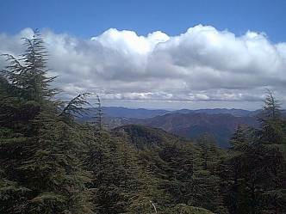**Ecosystème forestier**

**4,1 millions d’hectares de forêts**

4



#### **ETAT DE LA BIODIVERSITE**

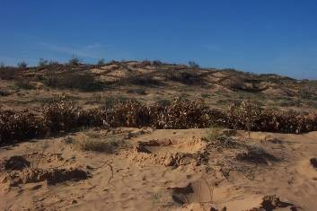**Ecosystème steppique**

**15 millions d’hectares de végétation steppique**

**Ecosystème saharien**

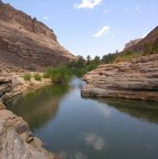

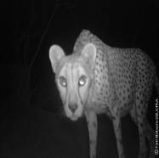 **Un taux d’endémisme**

**floristique de plus de 50%**

5



#### **ETAT DE LA BIODIVERSITE**

##### L ’Algérie compte 16 aires protégées

**11 parcs nationaux 05 réserves naturelles**

**54 millions d'hectares de superficie 53 millions d ’hectares situés en**

**zones désertiques**

6

**Menaces et pertes écologiques**

**t**

**r**

**a**

**n**

**s**

**f**

**o**

**r**

**m**

**t**

**a**

**i**

**o**

**n**

**s**

**t**

**e**

**l**

**’**

**e**

**x**

**p**

**a**

**n**

**s**

**i**

**o**

**n**

**d**

**m**

**é**

**o**

**g**

**r**

**p**

**a**

**i**

**h**

**q**

**u**

**e**

**l’expansion**

**démographique**

**l’exode rural et l’urbanisation**

**l**

**a**

**r**

**a**

**p**

**i**

**d**

**i**

**é**

**d**

**e**

**s**

**l**

**’**

**e**

**x**

**o**

**d**

**e**

**r**

**u**

**r**

**a**

**e**

**l**

**’**

**u**

**r**

**b**

**a**

**n**

**i**

**s**

**a**

**t**

**i**

**o**

**n**

**l t**

**la rapidité des transformations sociales**



**Paysage désordonné, déséquilibré où la diversité biologique**

**s**

**o**

**c**

**i**

**a**

**l**

**e**

**s**

**l**

**e**

**s**

**p**

**a**

**r**

**c**

**o**

**u**

**r**

**s**

**n**

**o**

**n**

**r**

**é**

**g**

**l**

**m**

**e**

**e**

**n**

**t**

**é**

**s**

**les parcours non réglementés**

**a une fonction secondaire**

**l**

**a**

**é**

**d**

**s**

**t**

**a**

**b**

**i**

**l**

**i**

**s**

**t**

**a**

**i**

**o**

**n**

**d**

**u**

**l**

**i**

**t**

**t**

**o**

**r**

**a**

**l**

**o**

**l**

**’**

**n**

**d**

**u**

**t**

**s**

**r**

**i**

**a**

**i**

**s**

**a**

**t**

**i**

**o**

**n**

**i l**



**la déstabilisation**

**du littoral**

7

**l**

**e**

**s**

**d**

**é**

**f**

**r**

**i**

**c**

**h**

**e**

**m**

**e**

**t**

**n**

**s**

**e**

**t**

**l**

**e**

**s**

**f**

**é**

**q**

**u**

**e**

**n**

**c**

**e**

**s**

**d**

**e**

**s**

**f**

**e**

**u**

**x**

**r**

**u**

**l**

**p**

**u**

**s**

**o**

**u**

**o**

**m**

**i**

**n**

**s**

**a**

**n**

**a**

**r**

**c**

**h**

**i**

**q**

**e**

**u**

**s**



**les défrichements et les fréquences des feux**

**l’industrialisation plus ou moins anarchiques**

#### **Menaces et pertes écologiques**

Les **races animales locales et les espèces cultivés sont menacées d’extinction** par suite d’introduction d’espèces exotiques

**51% de l’agricole**

**végétale**

**56% de l’agricole**

**animal**



Les **races animales locales et les espèces cultivées sont menacées d’extinction** par suite d’introduction d’espèces exotiques

**56% de l’agricole animal**

**51% de l’agricole végétale**

**ont été perdus**

8

**ont été perdus**

#### **Menaces et pertes écologiques**



La pêche à la dynamite qui conduit à la paupérisation du milieu marin. **Chaque explosion de mine en mer équivaut biologiquement à un incendie**.

D La pêche à la dynamite qui conduit à la paupérisation du milieu marin. **Chaque explosion de mine en mer équivaut biologiquement à un incendie**.

D Les incendies constituent actuellement l’une des causes les plus importantes de la destruction de la forêt algérienne. **On est passé d’une perte de 8000 à**

**25.000 hectares par an.**

Les incendies constituent actuellement l’une des causes les plus importantes de la destruction de la forêt algérienne. **On est passé d’une perte de 8000 à**

**25.000 hectares par an.**

9

#### **Menaces et pertes écologiques**

**Les 75% de forêts disparues**



**Les 75% de forêts disparues**

##### Ont entraîné

**Une érosion génétique spécifique voisine de 30%. La perte est de 1300**

**espèces végétales.**

10

**une érosion génétique spécifique voisine de 30%. La perte est de 1300**

**espèces végétales.**

# Mesures d’atténuation et de compensation



**Face à ces diverses menaces l’Algérie a mis en place des dispositifs institutionnels et législatifs en vue d’atténuer les impacts négatifs sur la biodiversité.**

**Face à ces diverses menaces l’Algérie a mis en place des dispositifs institutionnels et législatifs en vue d’atténuer les impacts négatifs sur la**

**biodiversité.**

11

### Mesures d’atténuation et de compensation

**e**

**p**

**r**

**i**

**n**

**c**

**i**

**p**

**e**

**d**

**e**

**p**

**r**

**s**

**é**

**e**

**v**

**a**

**i**

**o**

**n**

**d**

**e**

**l**

**a**

**d**

**i**

**v**

**e**

**r**

**s**

**i**

**t**

**é**

**b**

**o**

**l**

**g**

**o**

**i**

**u**

**q**

**e**

,

e

s

l

o

n

l

e

q

u

e

t

o

u

t

e

a

c

t

i

o

n

v

é

i

t

e

'

d

a

v

o

r

u

n

e

f

f

e

t

p

é

j

u

i

d

c

i

a

b

l

e

o

n

t

a

b

l

e

s

u

r

l

a

d

i

e

v

r

s

i

t

é

i

b

o

o

g

i

q

u

e

**l r t**

**d i**

l

i u e r

l

**e**

**p**

**r**

**i**

**n**

**c**

**i**

**p**

**e**

**d**

**e**

**o**

**n**

**n**

**-**

**é**

**d**

**g**

**r**

**a**

**d**

**a**

**t**

**i**

**o**

**n**

**d**

**e**

**s**

**r**

**s**

**e**

**s**

**u**

**o**

**r**

**c**

**e**

**s**

**a**

**n**

**t**

**u**

**r**

**e**

**l**

**l**

**e**

**s**

s

e

l

o

n

l

e

u

q

e

l

e

s

t

v

é

i

t

é

d

e

p

o

r

t

e

r

a

t

e

i

t

n

e

u

a

x

e

s

s

o

u

r

c

e

s

n

a

t

u

r

e

l

e

s

t

l

e

l

e

s

u

q

e

l

'

a

e

u

l

'

a

r

,

l

e

s

o

s

l

s

e

t

o

s

u

s

-

s

o

l

s

**l**

**e**

, o l i

t

r l e

, i e



**La base de cette législation**

**La base de cette législation**

**°**

**La loi n 03-10 du 19 juillet 2003 relative à la**

**protection de l'environnement dans le cadre du développement durable**

**La loi n°03-10 du 19 juillet 2003 relative à la protection de l'environnement dans le cadre du développement durable**

**le principe de préservation de la diversité biologique**, selon lequel toute action évite d'avoir un effet préjudiciable notable sur la diversité biologique

**le principe de non- dégradation des ressources naturelles**, selon lequel il est évité de porter atteinte aux ressources naturelles telles que l'eau, l'air, les sols et sous-sols

### Mesures d’atténuation et de compensation



###### **Plusieurs textes législatifs ont été mis en place, d’autres sont à la phase d’élaboration et de discussion. et qui sont :**

**La loi sur le littoral (n°02-02 du 5 février 2002) ;**

**La loi sur les espaces verts (n°07-06 du 13 mai 2007) ;**

**La loi sur l’aménagement du territoire (n°01-20 du 12 décembre 2001) ;**

**La loi sur la gestion des déchets ménagers (n° 01- du 12 décembre 2001) ;**

**La loi sur la montagne (n°04-03 du 2 juin 2004) ;**

**La loi sur les aires protégées (non encore publiée)**

**La loi sur les ressources biologiques (en discussion)**

# Mesures d’atténuation et de compensation

14

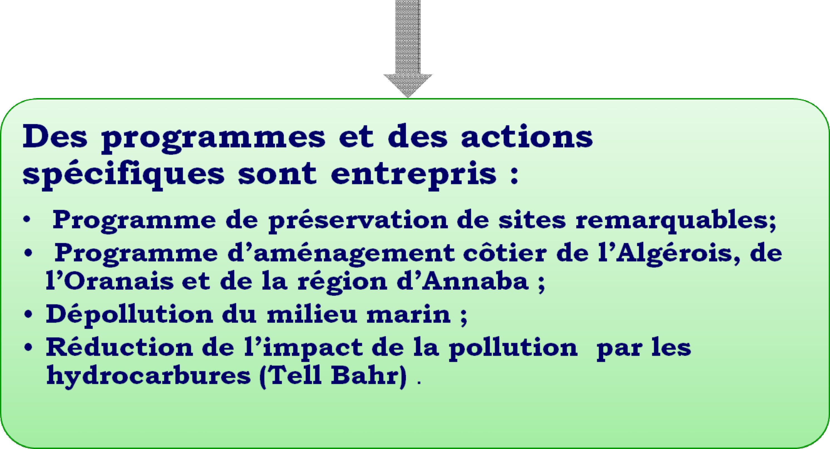

**Ecosystème marin**

1

5



### Mesures d’atténuation et de compensation

Y**Réalisation du cadastre des zones humides;**

Y**Protection et aménagement de zones humides.**



**Zones humides**

**Réalisation du cadastre des zones humides;**

**Protection et aménagement de zones humides.**

**Ecosystème montagneux**

Y**Lancement de 332 projets de mise en valeur des terres agricoles par la concession;**

Y**Elaboration d’études d’aménagement pour le développement de 20 massifs montagneux;**

Y**Elaboration des études de règlements d’aménagement du territoire des massifs montagneux.**

**Lancement de 332 projets de mise en valeur des terres agricoles par la concession;**

**Elaboration d’études d’aménagement pour le développement de 20 massifs montagneux;**

**Elaboration des études de règlements d’aménagement du territoire des massifs montagneux.**

1

6



### Mesures d’atténuation et de compensation

Y**La mise en œuvre du plan national de reboisement a pour objectif d’atteindre les 20 années à venir 13%**



**Ecosystème forestier**

**La mise en œuvre du plan national de reboisement a pour objectif d’atteindre les 20 années à venir 13%**

**Ecosystème steppique**

Y**Mise en défens ;**

Y **Plantation d’arbres et d’arbustes fourragers ;**

Y **Mise en place des puits pour l’alimentation en eau des populations et du cheptel ;**

Y **Création des retenues collinaires ;**

Y **gestion et utilisation rationnelle des parcours.**

**Mise en défens ;**

**Plantation d’arbres et d’arbustes fourragers ;**

**Mise en place des puits pour l’alimentation en eau des populations et du cheptel ;**

**Création des retenues collinaires ;**

**gestion et utilisation rationnelle des parcours.**

**Mesures d’atténuation et de compensation**



**Ecosystème saharien**

**La politique du Schéma National d’Aménagement du Territoire préconise :**

**La politique du Schéma National d’Aménagement du Territoire préconise :**

Y **Le développement de la valorisation des ressources rares** Y **Une meilleure utilisation des espaces oasiens au travers d’actions de protection et de valorisation.**

Y **Le renforcement des connaissances des espèces sauvages et l’amélioration génétique des espèces cultivées,**

Y **La promotion du tourisme saharien de haut de gamme, développement de la villégiature et des activités de loisirs**.

**Le développement de la valorisation des ressources rares**  **Une meilleure utilisation des espaces oasiens au travers d’actions de protection et de valorisation.**

**Le renforcement des connaissances des espèces sauvages et l’amélioration génétique des espèces cultivées,**

**La promotion du tourisme saharien de haut de gamme, développement de la villégiature et des activités de loisirs**.

17

**Mesures d’atténuation et de compensation**

**Conservation in situ de la Diversité Biologique**



**Conservation in situ de la Diversité Biologique**

**Le Schéma National de l’Aménagement du Territoire prévoit d’ici une vingtaine d’années**

**La création de 24 aires marines**

**La superficie totale des aires protégées passerait de 22% du territoire national à 24,5 %**

**La création de 25 aires terrestres**

**Le Schéma National de l’Aménagement du Territoire prévoit d’ici une vingtaine d’années**



**La superficie totale des aires protégées passerait de 22% du territoire national à 24,5 %**

**Impacts de la gestion des aires protégées**



**sur les activités socioéconomiques des populations riveraines**

**Chaque parc national est doté d’un plan de gestion comportant des actions participatives des populations locales**

• **l’aide et l’assistance aux populations locales, par la mise à la disposition des intéressés les moyens nécessaires.**

• **la promotion des activités traditionnelles non polluantes et génératrices d’emplois, et notamment ceux en rapport avec le tourisme.**

* **la promotion des activités traditionnelles non polluantes et génératrices d’emplois, et notamment ceux en rapport avec le tourisme.**
* **l’aide et l’assistance aux populations locales, par la mise à la disposition des intéressés les moyens nécessaires.**

19

**Renforcer l’intégration de la population et encourager le retour et la fixation de la population rurale grâce à des programmes adaptés et conséquents répondant à leurs besoins**

**Renforcer l’intégration de la population et encourager le retour et la fixation de la population rurale grâce à des programmes adaptés et conséquents répondant à leurs besoins**

**Conclusion**



**Toutes les actions entreprises par l’Algérie rentre dans une stratégie nationale dont la révision est en cours de réalisation afin de pouvoir renforcer les mesures d’atténuation et de compensation conformément aux nouveaux objectifs 2011-2020 de la convention sur la diversité biologique et aux nouveaux instruments juridiques qui seront adoptés à Nagoya (Japon) et qui sont :**

* **la plateforme intergouvernementale scientifique et politique sur la biodiversité et les services écosystémiques (IPBES);**
* **Et le protocole sur l’accès aux ressources génétiques et au partage juste et équitable des avantages résultant de leur utilisation.**